Практическая работа №1
Техническое задание
Тема 19: Система учёта выполненных лабораторных работ

1. Назначение проекта
Проект предназначен для учёта выполненных лабораторных работ студентов. Система должна хранить список студентов, лабораторных работ, записи сдачи и результаты проверки.

2. Описание предметной области
При учебном процессе преподавателю важно видеть, кто сдал работу, какая оценка поставлена и кому нужна доработка. Без единой системы эти данные теряются или хранятся в разных файлах. Проект объединяет их в одном приложении.

3. Пользователи системы
- Преподаватель - добавляет лабораторные, проверяет работы, выставляет оценки.
- Студент - сдаёт лабораторную работу.
- Куратор группы - просматривает состояние сдач.

4. Функциональные требования
- Добавление студента.
- Добавление лабораторной работы.
- Фиксация сдачи лабораторной.
- Просмотр списка сдач.
- Фильтрация по статусу и группе.
- Выставление оценки.
- Отправка работы на доработку.
- Получение списка сдач через JSON API.

5. Нефункциональные требования
- Система должна работать локально в учебных условиях.
- Интерфейс должен быть понятным преподавателю.
- Хранение данных должно выполняться в SQLite.
- Проект должен иметь раздельную структуру: сервер, клиент, база данных.

6. Технологический стек
Технология | Назначение
Python | Основной язык приложения.
Flask | Маршруты и серверная логика.
SQLite | Хранение студентов, работ и сдач.
HTML | Разметка клиентской страницы.
CSS | Оформление интерфейса.

7. Макет интерфейса
Главная страница содержит блок статистики, формы добавления студентов и лабораторных, форму фиксации сдачи, фильтр и карточки сданных работ.
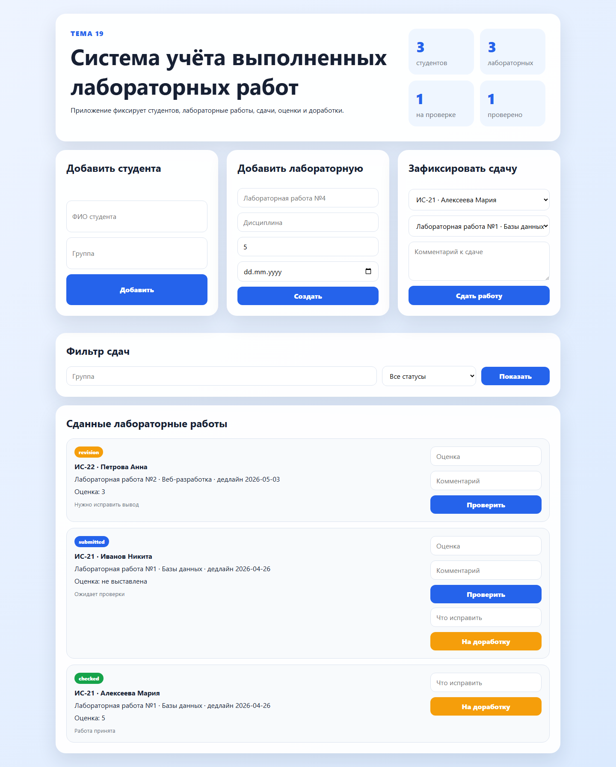
Блок интерфейса | Назначение
Статистика | Количество студентов, лабораторных и проверенных работ.
Форма студента | Добавление нового студента.
Форма лабораторной | Создание новой лабораторной работы.
Форма сдачи | Фиксация факта сдачи.
Список сдач | Просмотр, проверка и отправка на доработку.

8. Предварительное описание API
Метод и путь | Параметры | Назначение | Ответ
GET / | status, group | Открывает главную страницу. | HTML.
POST /students | full_name, group_name | Добавляет студента. | Redirect.
POST /labs | title, subject, max_score, deadline | Добавляет лабораторную. | Redirect.
POST /submissions | student_id, lab_work_id, comment | Фиксирует сдачу. | Redirect.
POST /submissions/<id>/check | score, comment | Выставляет оценку. | Redirect.
GET /api/submissions | status, group | Отдаёт список сдач. | JSON.

9. Модель данных
students (1) -> (many) submissions
lab_works (1) -> (many) submissions

Таблица students
Поле | Тип | Описание
id | INTEGER | Первичный ключ.
full_name | TEXT | ФИО студента.
group_name | TEXT | Группа.
created_at | TEXT | Дата добавления.

Таблица lab_works
Поле | Тип | Описание
id | INTEGER | Первичный ключ.
title | TEXT | Название работы.
subject | TEXT | Дисциплина.
max_score | INTEGER | Максимальный балл.
deadline | TEXT | Срок сдачи.

Таблица submissions
Поле | Тип | Описание
id | INTEGER | Первичный ключ.
student_id | INTEGER | Ссылка на студента.
lab_work_id | INTEGER | Ссылка на лабораторную.
submitted_at | TEXT | Дата сдачи.
score | INTEGER | Оценка.
status | TEXT | submitted, checked, revision.
comment | TEXT | Комментарий преподавателя.

10. Ссылка на репозиторий
https://github.com/Temirkaan/lab-work-accounting-app

11. Вывод
Техническое задание описывает учебное приложение для контроля лабораторных работ и соответствует текущей реализации. Документ можно использовать как основу для дальнейшего расширения проекта.

